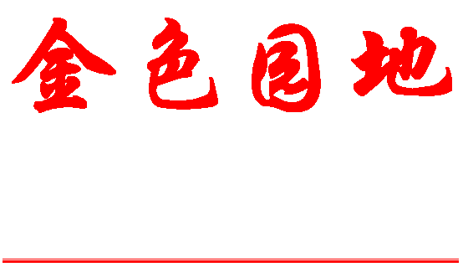
向 百 岁 进 军

北京科技大学 编 2012年10月8日
总编:张文平 主编:乔哲 责编:杨燕 制作:高晓森 网址：http://ltx.ustb.edu.cn
第七期 （总第112期）
离退休干部党委
离退休干部处
人活百岁不是梦
2009年中国60岁以上老年人口达到1.6714亿，占总人口的12.5%。已达到老龄化社会的国际标准（10%)，因此，老年问题，备受人们的关注。古人说：“人生七十古来稀”。今天有人问：“我们能活一百岁吗？”我认为：“能”。
先从理论上来看：据英国生物学家巴封教授的多年研究：哺乳动物的寿命，是他生长发育期的5～7倍，狗的成熟期是2年，狗的理论寿命是10～15年，人的成熟期，按长出最后一颗牙来计算是20～25岁，人的理论寿命应是100～150岁。
再从实际来看：2002年全世界百岁老人共约21万人，中国1953年第一次人口普查时，百岁老人有3384人，1990年第四次人口普查时有6681人，2000年第五次普查时有11100人，2006年已有17800位百岁老人。贵州苗族老人龚来发，1996年去世时147岁；四川青城山采药老人李青莲去世时154岁；最长寿的老人是云南老中医李庆远，1933年去世时256岁，创了吉尼斯世界纪录。先让我们回顾一下中国历代人的平均寿命：4000年的夏朝为18岁、2000年前的秦朝为20岁、1800年前的东汉为22岁、国民党时期1949年为35岁、1957年为57岁、1963年为61.7岁、1978年为68岁、1985年为68.9岁、1991年为69岁、1997年为70岁、2005年为72.9岁。可见随着社会的发展和生活的改善，寿命也在不断提高。
再让我们再看世界的情况：欧州人16世纪平均寿命为21岁、17世纪为26岁、18世纪为34岁、20世纪为50岁。100年前，瑞典是一个非常贫穷的国家，在社会民主党长期领导下，建立了“从摇篮到坟墓的福利国家”，人从出生、上学、工作、医疗、退休、养老、都有优厚的社会福利，人均年GDP为28840美元，人民生活无忧无虑，平均寿命高达84岁，居世界长寿国家的前列。非州塞拉利昂打了十多年内战，人民饥寒交迫，伤亡惨重，人均年GDP仅为150美元，人均寿命只有36岁。说明寿命和生活水平有很大的关系。
我们说生活好是长寿的基础，但并不是所有生活好了的人，都一定能长寿，在历史上生活最好的人莫过于皇帝，但他就是要不到长寿，在皇宫里到处是寿字，皇帝要求人喊他：“万岁，万万岁”，实际上，多数皇帝都短命的，从秦始皇算起，直到清末代皇帝溥仪，其间2100余年，共有皇帝335人，其平均寿命不到41岁。
另一类寿命不长的人群，就是知识分子，北京统计：近五年来，中关村地区去世的135名专家教授，平均年龄仅为53岁，数学家张广厚去世时只有50岁，光学家蒋筑英去世时不过43岁，都是英年早逝！
知识分子与皇帝的短命死因是完全不同的，皇帝短命的原因是吃喝玩乐，荒淫无度，是玩死的；而知识分子的死因是过度劳累造成了“过劳死”，是累死的。虽然原因不同，但结果相同，都是未遵守科学养生而死的。可见生活好只是长寿的物质基础，还要遵守科学养生之道，才能长寿。总之，从理论和事实来看，人是有可能活到一百岁的。
衰老的原因
中医看法：中医认为抗衰老，主要是在重视先天、调理后天的基础上，遵循补虚祛邪的原则，重视整体，调整阴阳，进行食疗和用药。
西医看法：西医认为提高免疫功能，控制自由基氧化，增强体力，预防疾病等，可延缓衰老。无论中西医，都认为人的衰老不是一个单纯的生物过程，而且还涉及个人生活方式和许多社会因素。
长寿因素
医疗因素：正常寿命衰亡有两种：即生理性的衰亡（老死）与病理性衰亡（病死）。目前老人90%是病死的，而真正无疾而终的老死不足10%。所以，要注意保健，加强预防，不但自己少生病，少受罪，子女少受累，而且国家也少开支医药费。据计算预防花1元，可节省医药费100元，说明预防的重要性。
心理因素：世界卫生组织提出：“健康的身体寓于健康的精神”，我国海南、广西等地的百岁老人的共同经验之一就是：心胸开阔，性情温和，爱说爱笑。因此，保持开朗乐观的情绪，是长寿的主要因素。
长寿公式=（情绪稳定+适量运动+适度饮食）/（懒惰+酒+烟）。
饮食因素：长寿地区人们的饮食以粗杂粮为主，且多食蔬菜、水果及奶制品。老人日热量摄入值均未超过2000大卡，从不暴饮和偏食。
环境因素：根据全球调查，长寿老人多在空气清晰、阳光充足、绿地多、污染少的地方，例如海南三亚南山村长寿老人多，是由于三亚依山傍海，绿地森林多，无工业污染，气候温和（年平均气温25℃），空气清晰，负氧离子含量每立方厘米5000个，为北京的9倍，是天然的大氧吧。被评为世界第二空气清新城市，从而人们健康长寿。
劳动和运动因素：根据调查表明：长寿老人中以体力劳动者居多。说明适当体力劳动和体育锻炼是长寿的主要因素。
社会因素：瑞典对1000名老年人9年的追踪观查后指出：长寿者多数是夫妻和睦、全家欢聚、室内外运动多、社会活动多。这些社会因素有利于健康长寿。总之，长寿是众多因素综合作用的结果。
卫生部规定，60岁以上为老年人。但同时是花甲之人：有的身体健康，有的疾病缠身；有的朝气勃勃，有的暮气沉沉；有的老当益壮，有的未老先衰。单纯从年龄划分老年是不够科学的。
专家认为可分为三种年龄：（一）自然年龄：就是过一年算一岁的年龄。（二）生理年龄：是根据个体细胞和器官等生理指标而确定的年龄。生理年龄可分为四个时期：出生至19岁为生长发育期，20—39岁为成熟期，40—59岁进入衰老前期。60岁以上老年期。生理年龄的测定，主要用血压、呼吸量、和心电图等生理指标来决定。（三)心理年龄：是根据个体心理状况而定的年龄。心理年龄是以意识和性格为其主要测量内容。心理年龄分为三个时期：出生至19岁为未成熟期，20—59岁为成熟期，60岁以上为老年期。
(摘自兰州大学离退休工作处《老年健康系列丛书》）

创先争优 老有所为

喜报：在2012年6月28日北京市教工委召开的“北京高校离退休干部创先争优表彰大会暨老有所为推进会”上我校离休三支部、退休十二支部被评为“先进党支部”，蒋恒老师被评为“优秀共产党员”；大学生之友工作组被评为“老有所为先进集体”，赵续生、吴继庚老师被评为“老有所为先进个人”。让我们对他们取得的成绩表示热烈的祝贺！作为我们学习的榜样，《金色园地》将分期刊登他们的先进事迹。

学习型支部建设谱新篇
－－北京科技大学离退休干部党委退休十二支部先进事迹
北京科技大学离退休干部党委退休十二支部（以下简称“十二支部”）成立于2005年9月，位于亚运村嘉铭园小区，现有党员22人。十二支部以建设学习型党支部为抓手，将学习型组织的基本原则与自身特点相结合，建立了“理论学习是根本，学习平台是载体，学习方法是手段，学习制度是保证，相互联系，相互促进，有机结合”的建设模式，把党建工作不断推向前进。
一、以学习中国特色社会主义理论体系为根本，政治坚定，思想常新
中国特色社会主义理论体系是党建的根本。十二支部始终坚持以学习中国特色社会主义理论为主线，并与国内外的重大政治经济事件紧密结合，努力让学习内容具体生动，深入人心。
在创建工作中，支部书记王琨老师身体力行，带头学习，她写下了几十万字的读书笔记与读书心得，并在处内刊物《金色园地》等报刊上发表《建设学习型党支部》等多篇文章。
支部班子在创建过程中的组织带动作用，激发起党员们的学习热情。章锦清老师每天阅读大量的报刊杂志，并把好文章剪下来，提供给支部学习。大量内容丰富图文并茂的剪报开阔了党员们的眼界，深受好评。某老师癌症晚期，但却说：“学习型组织好，支委工作努力，我虽然身体不好，但要活到老，学到老，永远跟党走”。
二、艰苦创建，因地制宜，积极搭建学习平台
学习平台是建设学习型党支部的重要载体。十二支部远在校外社区，没有办公场所，没有音像设备，缺乏现代化的网络平台，创建条件非常艰苦。
但支部没有退缩，因地制宜，积极拓建学习平台。没有电话，就创造性地利用门禁系统进行联络；没有阅览室，就以门牌号为序，将学习资料“网络式”有序传递；没有会议室，大家站在楼道电梯间开展活动，全不顾夏日闷热，冬日严寒。尹丹模老师主动把自己家作为会议室，全不考虑这么多人会把自己的家搞乱弄差。支委更是多方努力，终于争取到物业的一间地下室，使支部有了固定的活动场所。
支部还积极鼓励大家学习现代信息技术，争取开辟网络学习平台，提高创建效果。
三、有效运用多种学习方法，保证创建效果
学习方法是建设学习型党支部的关键。支部在组织学习过程中灵活运用多种学习方法，建立并形成了以主题学习讨论为主，兼顾其他学习方法的系统学习体系，效果明显。
支部年初有计划，系统安排讨论主题，在每次讨论会上都把下一次的讨论题目布置给大家，要求大家从理论、实际以及个人体会等方面充分总结准备，在下一次会上做交流发言。通过这一学习形式，支部在党员中开展了“中国特色社会主义”、“ ‘十二五’与教育优先发展”等众多的主题讨论。这一形式生动活泼，结合实际，极富吸引力，每位党员都认真准备，积极发言，许多党员还写了多篇读书心得体会。
除主题学习外，支部积极鼓励大家自学，实行自主学习与集中学习相结合，读书学习与实地参观学习相结合等多种学习方法，使党支部理论学习不断深入，努力使马克思主义中国化、大众化。
四、建立长效学习制度，保证学习型支部可持续发展
学习制度是建设学习型党支部的重要保证。十二支部远离学校，与学校的联系和交流比较困难。经过不断探索，支部以上级党委部署为抓手，建立起“党委精神当日传达，支部会议当日召开”的长效学习制度。每月定期召开一次会议的制度保证了学习精神及时高效地传递，保证了学习的制度化、规范化、长效化，大部分党员都能按时到会参加学习活动，学习气氛非常浓厚。
学习型社会是未来社会发展的方向。十二支部以终身学习的理念为抓手，形成了自己的特色，探索出了自己的创建模式。支部凝聚力显著增强，党员思想政治水平明显提高，政治坚定、思想常新、理想永存,与时俱进，时刻与党中央保持一致。2010年支部荣获北京科技大学先进党支部称号！


支部生活
退休七支部组织党员参观天工大厦
□退休七支部

9月14日，退休七党支部组织部分党员同志，来到了仰慕已久的北科大天工大厦进行参观学习，受到了陈向明董事长和刘林总经理及天工大夏广大工作人员的热情接待。
刘林总经理向我们介绍了天工大夏的建设、运营情况。我们了解到天工大厦是北科大科技园三期主体工程，是学校建设55年来建筑面积最大、投资最多的建筑，总建设面积十万多平方米，地上21层，地下3层，高80米，拥有良好的办公条件，研发环境，配备了举办各类会议、培训的公共服务机构以及休闲商业、员工餐厅、停车场等配套服务设施。
自从2005年天工大厦立项以来，克服了种种困难，终于在2011年11月顺利通过竣工验收，投入使用。学校党委高度重视天工大厦这一学校的巨额资产项目，专门成立了北科大天工大厦有限公司，完善管理制度，招商引资。首先使“中关村高端人才创业基地”落户天工大厦，使其成为特殊科技人才最佳的实习场所。各学院也可争取“千人计划”中的高端人才在校内授课，共同进行科技攻关。天工大厦的建成也能为学校带来丰厚的经济回报，更好地促进学校教学与科研工作的发展。
随后，我们参观了地下停车场和员工餐厅，并且登上了21层顶楼观景台。大家居高临下，放眼望去，北京的秋天天高气爽，蓝天白云下，景色分外怡人，近观学院路上车水马龙，一片繁忙景象；各大院校掩映在绿树丛中。向东看去，盘古大观，奥林匹克公园等著名景点尽收眼底，向西远眺更使人心旷神怡，燕山山脉连绵起伏，颐和园万寿山、玉泉山宝塔历历在目。站在天工大厦这座北四环上首屈一指的宏伟建筑上，看着北京金秋美好的景色，我们深深地感到，祖国建设日新月异，经济发展，朝气蓬勃，心中无比自豪。
另：5月29日，退休七党支部组织部分党员参观了鸿博园，王永刚总经理热情接待我们，带领我们参观并一一介绍了鸿博园的情况，使我们对鸿博园有了进一步的了解，受到了很大启发。鸿博园的设施，管理和服务在兄弟高校中处于前列，受到全国高校同行来访者的赞誉。通过参观鸿博园，我们深切感到近些年来学校的发展突飞猛进，以及学校对食堂的关心和关注。

作和做
知识长廊
前几天和朋友聊天，说起作和做的用法。经查资料，将有关内容摘记如下。
作 ①zuo 1，劳动；劳作。精耕细作；作息制度。
2，起。振作；日出而作；枪声大作；一鼓作气。
3，从事某种活动。自作自受；作孽；作斗争。
4，写作；作品。著作；作曲；佳作。5, 当作；作为。认贼作父；过期作废。
6，假装。作态；装模作样。 7，发作。作呕；作怪。 8，同“做”。
② zuo 1，作坊（手工业工场，如造纸作坊）；
2，小器作。
做 zuo 1，干；从事某项工作或活动。做工；做事；做买卖。
2，制造。做衣服；做桌椅。
3，写作。做诗；做文章。
4，充当；担任。做父亲的；做教师；做会议主席。
5，举行或举办小型庆祝或纪念活动。做寿；做满月。
6，用做。树皮可以做为造纸的原料；这篇文章可以做为教材。
7，结成(某种关系)。做夫妻；做朋友。
8，假装出（某种模样）。做样子；做鬼 。
（陆国市摘编）
小
幽
默

万 幸
老万上集卖驴，回头一看，驴没了，手里只剩下半截缰绳。回到家里，老伴儿埋怨他：“你这么大的人，连驴都能牵丢了，你咋不骑上呢？你骑上它能丢了吗？”老万安慰老伴儿说：“多亏我是牵着，要是骑着，那不连我也一起丢了？”
（摘自《中国老年》）

生 活 百 科

秋季养肺有几招
∆大笑、唱歌能宣发肺气
养肺的方法多种多样，大笑、唱歌，这些能够起到“扩胸”作用的活动，对肺气的张扬、宣发是很有好处的。不同程度的笑对呼吸器官、胸腔、腹部、内脏、肌肉等有适当的协调作用。特别是，能使肺扩张，清理呼吸道，使呼吸通畅。
∆呼吸动作有助于清肺
适度的呼吸动作有助于清肺，例如深呼吸、浅呼吸、腹式呼吸、缩唇呼吸、胸式呼吸等。以下是两种比较简单有效的呼吸法：
腹式呼吸法：伸开双臂，尽量扩张胸部，然后用腹部带动来呼吸，这种呼吸方式的目的是增加肺容量，尤其有利于慢阻肺和肺气肿病人病情的恢复。
缩唇呼吸法：快速吸满一口气，呼气时像吹口哨一样慢慢“吹”出，支气管炎病人可常做。
上述呼吸法最好每天早晚各练一组，每组次数可量力而行。
养肺小药方
秋天是老年人养肺的关键时刻。为了预防肺炎，可以看看以下“养肺方”：
∆ 平时患有慢性支气管炎，一到秋天就咳嗽的老年人，可以准备麦冬、桔梗、陈皮、甘草各5克来泡水喝，这个小药方最适合调理因秋燥引起的咳嗽。
∆ 如果老年人平时爱出虚汗、容易咳嗽、身体乏力、精神倦怠，则可能属于“肺气虚”的类型，这类人适合用沙参、黄芪各10克来泡水喝。如果效果不理想，平时还可以将2—3克的西洋参片含在嘴里，此方能增强肺气、预防呼吸道疾病。
（摘自《中国老年》）

文苑

喜迎党的十八大（诗二首)
□谢颖新
一
凝聚全党好智慧，亿万冷暖记心间。
民富众乐工农冀，国强军勇陲屿坚。
科学发展循循进，创新道路步步前。
和谐世界终所愿，联友扶弱制霸权。
二
镰锤南湖举，夤夜北斗明。
血沃山河秀，身献史碑铭。
三山齐推倒，人民得翻身。
生活天天好，家国日日新。
前程历艰险，领航代有人。

光辉历程《从一大到十八大》
□刘述耀
南湖舟篮党诞生*，人大会堂聚群英，
历经风雨九一载，光辉遍映神州红。
改革开放奔新程，中华民族定复兴，
凝聚智慧创新策，祖国江山展伟容。
注：党的一大先在上海召开由于特务捣乱会议改到嘉兴南湖船上，“舟篮”比作摇篮。
永远不能忘却的仇恨
□龙维祺
今年是日本帝国主义全面发动侵略战争（即七七事变）的第75周年。我写这篇小文的目的，一方面是悼念在抗日战争中惨遭日军屠杀的两位无辜的同学，同时以我亲身目睹日军惨杀我同胞的暴行，来驳斥一小撮军国主义者为他们的罪恶进行辩护的丑恶言行。
1938年是日军发动侵华战争的第二年，日军占领我省省会南昌市后，因军力不足，无法沿湘赣公路西侵。我的家乡万载县位于南昌市西南方180公里，既没有驻扎国民党的正规部队，也没有设防，成为我省抗战时期的大后方。但丧心病狂的日本帝国主义为了灭亡我大中华民族，竟公然违背日内瓦公约，对没有驻军和设防的城镇和集市，进行狂轰烂炸。其间我四次遭遇日机的轰炸，有两次险遭丧命。
1938年秋季，我考入县立初级中学，校本部设在县城最高点的孔庙内。我校后面紧挨着的是国民党的县党政机关。因此，成为日机轰炸的重点目标。9月20日敌军的一架侦察机窜入我县城上空，绕县城上空飞行侦察。稍具战争知识的人都知道敌机近日一定会来轰炸，但是国民党的县政府既没有通知和组织市民疏散，却带着自己的眷属躲往郊外。我们学校的校长、教师和家住市区的同学都投亲靠友，逃离市区。只剩下少数家住外地的同学留在校内，学校当局既没有向他们讲解防空知识，也没有带领他们疏散。果然第二天两架敌机飞临市空，进行狂轰滥炸和扫射。我们校园内共落下三颗炸弹，第二颗炸弹落在校门内第一个台阶下，我的两位同学正向台阶方向躲避，结果被炸得血肉横飞，惨不忍睹。这两位花季少年，一位才12岁，是我的同班同学，名叫周明辉，另一位是我的上一班的分同学，年13岁，名叫高叙攀，是一个单传的遗腹子，可怜他守寡的妈妈，含辛茹苦把他养大并送入中学读书，希望他传宗接代，光宗耀祖，却惨死在敌机的炸弹下。这样的悲剧在八年战争中只是千千万万悲剧中的一个。
日本帝国主义的侵华战争虽然已经过去75年了。但是，一小撮日本的军国主义者，他们不甘心失败，亡我的心不死。他们还在蠢蠢欲动，否认南京大屠杀，美化侵华战争，参拜侵华战争的甲级战犯，勾结一切反华势力，对我国进行围堵。对八年侵华战争中屠杀我千千万万的无辜同胞，毁坏我无数家园的滔天罪行从未认罪和道歉。我们决不能忘记这段令人心酸的历史，要永远记住这笔深仇大恨，提高警惕，居安思危，在党的领导下，同仇敌忾，打败一切敢于入侵我国的敌人，保卫祖国，保卫和平，保卫我们幸福的生活。
金秋十月
□沈澍元
共和国！你在风雨中诞生，又在世界风云中崛起，我们爱你这块土地，寸土都有我们的血滴，汗滴，朝阳为何这样瑰丽，是血染的风采，丰碑的屹立。
共和国！六十三年的足迹，回顾历史更清晰，称霸者从未放过你，封锁、遏制、分裂、贸易保护，战略东移，挑起东海，南海风云突起。日本军国主义沉渣泛起……幕后推手两副面孔，坐手渔翁之利。你有理，有利，有节，阐明主权立场，展示强大的军事实力，给了我们自豪，信心，勇气。
共和国！事实再一次注释，改革开放，科学发展，强大是硬道理，特色道路确立，迅速发展矛盾也在沉积，攻坚时刻，你的力量是根植于民，人民万岁，是你执政之基，民生为本，才能夺心，夺人， 廉而信，才能团结凝聚，共抵风雷霹雳，十八大代表的风采是一盏盏的灯，期望汇聚成灯塔，指引时代前进的旗，我们的希望就在这里。
《双古稀自寿》70×2字对联
□赵立合
白发苍颜，不觉真也古来稀。
忆昔周甲，弹指又十年，东南西北，河湖山海，依然任我逍遥，未改此前两副臭皮囊。
欣逢霄汉月圆时，光华普照，双影比肩，夫妻偕老孩儿好，平添“仁者寿”;
清肌瘦骨，犹感幸哉今尚健。
当下杖国，到头虽百岁，春夏秋冬，雨雪风霜，即便听人排抪，无求尔后半生新气象。
乐在园林花艳处，香色均分，一心携手，天地合和恩爱长，安享“退之福”。
注解：
臭皮囊：佛教指人的躯体。
仁者寿，退之福：为先前所作的一副“三言联”。
上联“仁者寿”摘自《论语 • 雍也》，不过此间“仁”者，意在析字取义，“二人”也。
下联“退之福”是集人生体会、社会感受和对一些历史人物的解读心得而创作的对句。
在原三言联中，当时“退”被解释为退休、退隐、退让之意； “福”被解释为到福报或享受清福。因此，在原联中“退之福”有两种含意：一种是如果能够“知止”“有度”“适时退之”，就可以得到福报或享受清福；另一种含义是“退让得福”，正如俗话所说：“退一步海阔天空，忍一时风平浪静”。
不过，在这副《双古稀自寿联》里，“退之福”主要是指退休以后闲散和恬淡的心境所营卫的“清福”。
访新旧北川
□刘华生
西出蓉城^{[1]}入北川，满目疮痍跃眼帘。
殉难广场^{[2]}旂^{[3]}高扬，湔河^{[4]}堰塞^{[5]}尸骨寒。
青山依旧埋忠良，禹羌^{[6]}新都举国建。
依山傍水展宏图，钟灵毓秀尽欢颜。
注：[1]蓉城：指四川省成都市

[2]殉难广场：在旧北川县城之北川中学前建立“殉难者广场”
[3]旂：飘扬在旧北川中学操场上的国旗
[4]湔河：流经旧北川境内之河流
[5]堰塞：唐家山堰塞湖
[6]禹羌：北川北川羌族自治县；相传为大禹之故乡
咏 菊
□张玉纯
百花凋谢独枝放，香清溢远满城闻。
自有仙骨傲风霜，黄白相间分外妖。
仲秋把酒话盛世，情吟不尽十八大。
陶令东篱平文后，千古借喻说到今。
注：十八大，指党的十八大代表大会。

给 您 祝 寿
天增岁月人增寿，福满乾坤乐满园。在您寿诞即将到来之际，衷心祝愿您生日快乐、健康长寿。以下离退休干部十月份过生日，恭请您领取生日费：
栗秀华 董履仁 曾丽清 林重馨 刘进文 李敉功
贾惠谦 陈传桂 赵志伟 裘宝琴 汪令莹 韩观昌
高淑芬 刘廷楷 薛新英 王 波 陶洪畴 李乐静
董玉兰 田淑臣 程榕南 徐禄同 薄宗昭 赵续生
陈治安 章守华 戚国安 苏敏文 胡本芙 刘 磊
廉素珍 李连诗 吴文洲 王先进 宋庆英 关桂珍
聂美光 崔万兴 胡桂兰 朱新萍
祝福您寿诞快乐，幸福安康！

离退休干部工作简讯
★金秋时节，离退休干部处于8月24日、8月28日、8月30日和9月5日组织老同志们分别前往奥林匹克森林公园、怀柔区的濂泉响谷、天池峡谷和青龙峡等地秋游，共有380余名老同志参加。
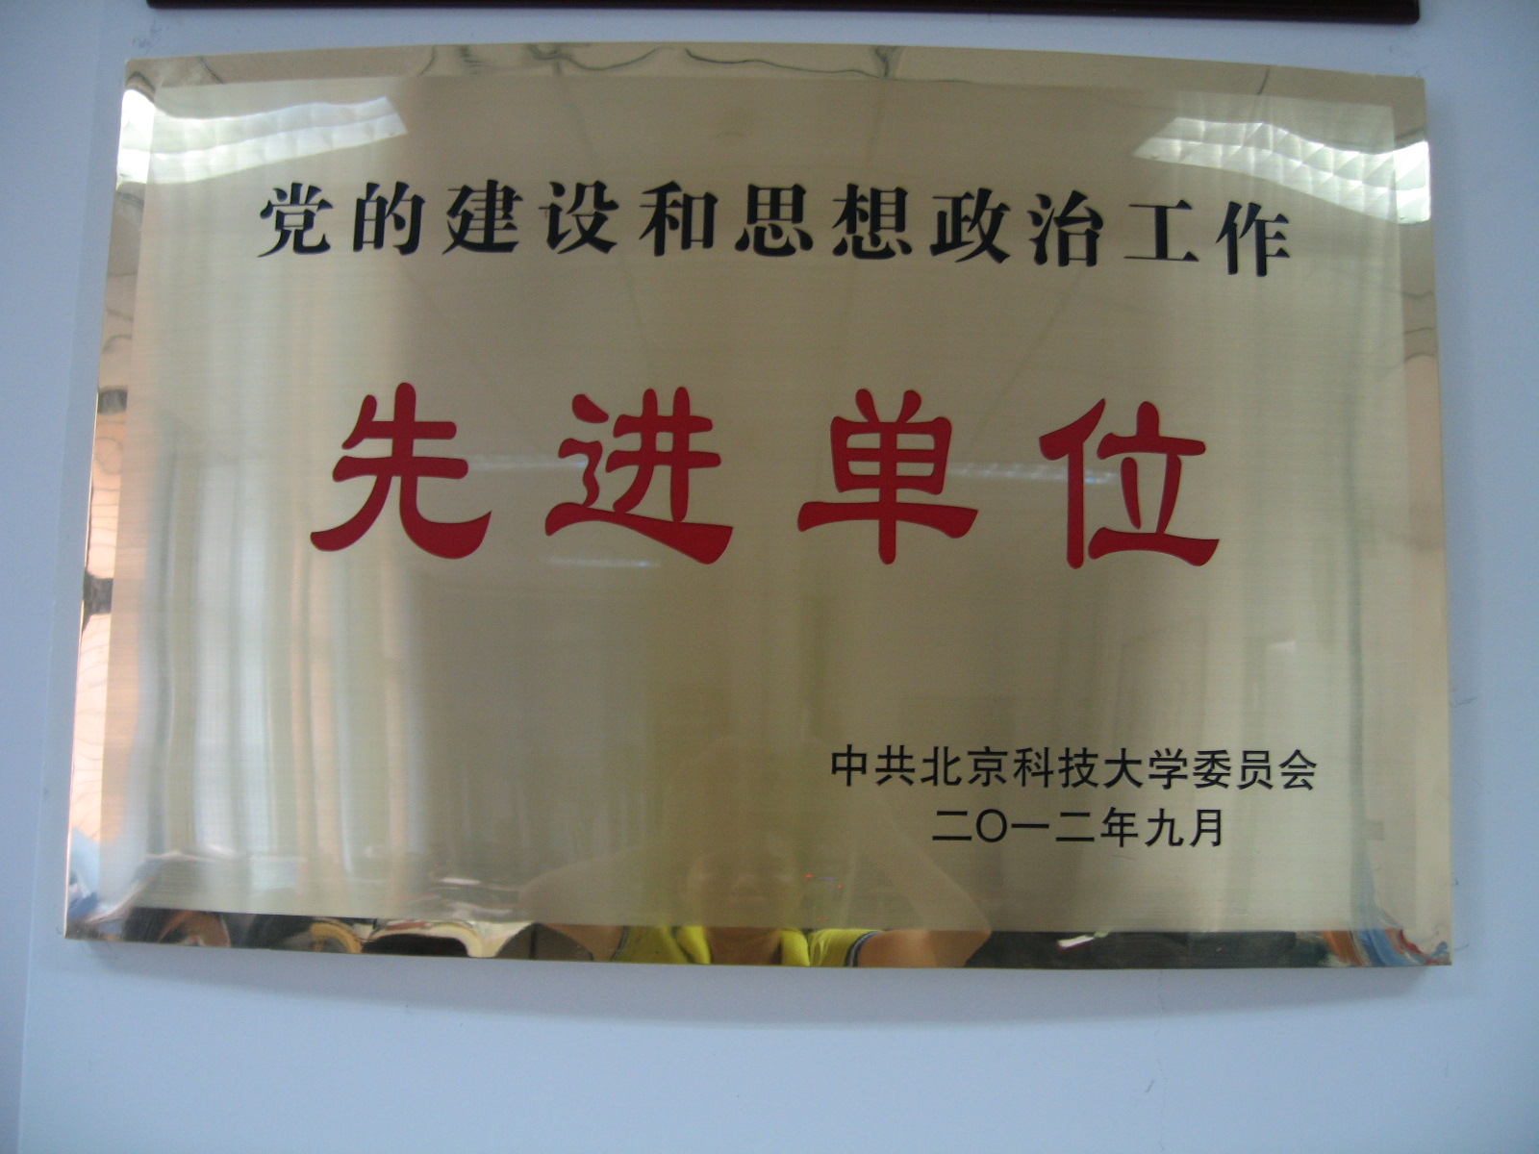
★9月10日，在学校召开的2012年教师节庆祝暨表彰大会上，离退休干部处荣获“党的建设和思想政治工作先进单位”称号。
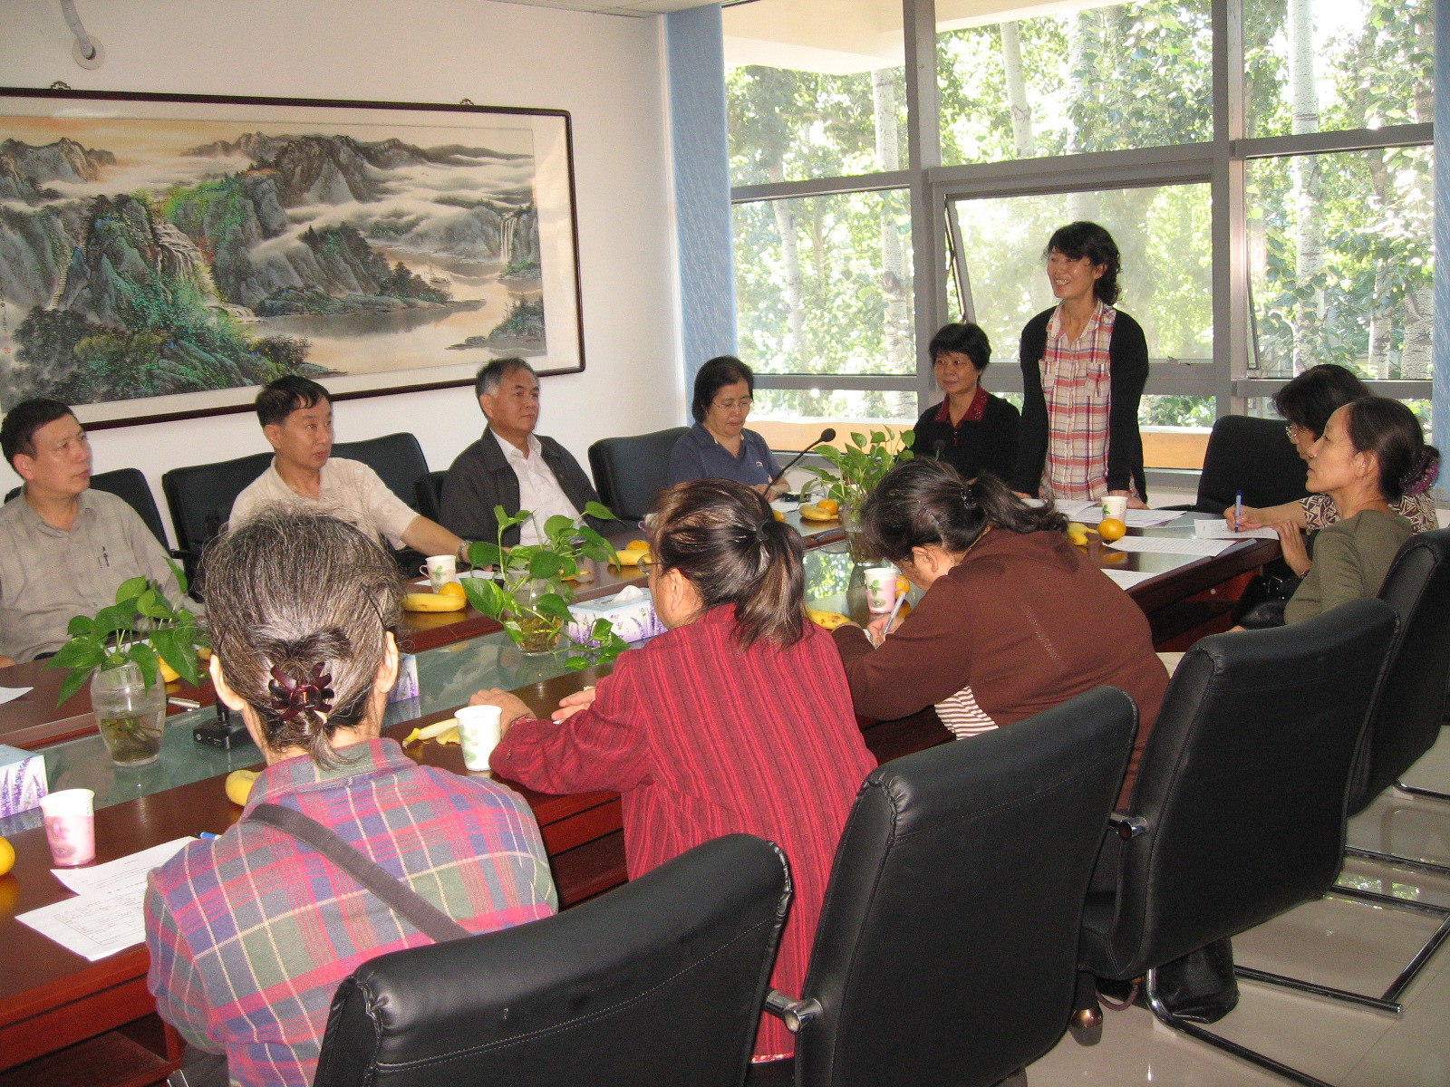
★9月14日，离退休干部处组织召开新退休同志迎新座谈会，热烈欢迎2012年下半年新退休的13名老师。会议由离退休干部处副处长庄心怡主持。
★我校离退休干部处高晓森同志兢兢业业从事离退休干部工作20年，在平凡的岗位上做出了不平凡的贡献，受到教育部的表彰。
…………………………………………………………………………………………………
电子投稿邮箱：ltx@ustb.edu.cn (离退休干部处)

